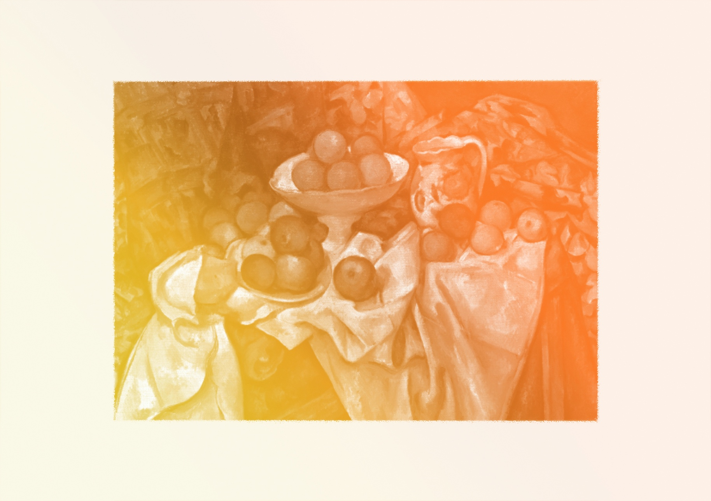
Exploration / Perception
CONTINUUM HISTORIQUE :
Arts visuels (AVI) 8e année

VF1
PEINTURE : Paul Cézanne
Elle, il ou iel explore les notions
de la nuance, la touche fragmentée juxtaposée
et des harmonies de couleurs analogues et complémentaires.
AVI Unité 8.3
ATTENTES ET
CONTENUS
D’APPRENTISSAGE

Consultez le programme-cadre en Éducation artistique – Arts visuels

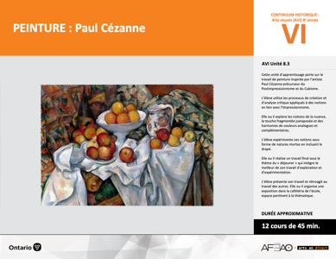

Version intégrale
PEINTURE : Paul Cézanne
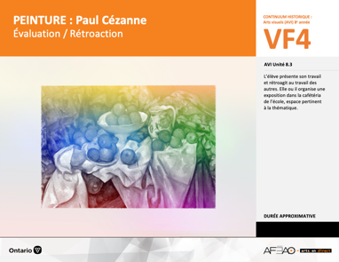
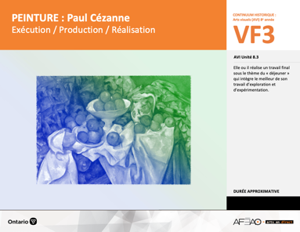
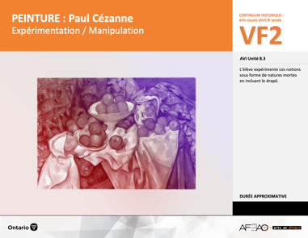
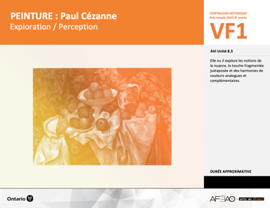
- PEINCEZA_VI_Preunite
- PEINCEZA_VI_Fiche
- PEINCEZA_VI_Ligne
- PEINCEZA_VI_Lexique
- PEINCEZA_VF1_Annexe1
- PEINCEZA_VF1_Annexe1
- PEINCEZA_VF2_Annexe1
- PEINCEZA_VF2_Annexe2
- PEINCEZA_VF1_Annexe1
- PEINCEZA_VF2_Annexe2
- PEINCEZA_VF1_Annexe1
- PEINCEZA_VF4_Annexe1
- PEINCEZA_VF4_Annexe2

B1.1, B1.2, B1.3, B1.4
B2.1, B2.2

Arts visuels
8e
Documents d’accompagnement
VF1
Exploration / Perception
VF4
Évaluation / Rétroaction

VF3
Exécution / Production / Réalisation

VF2
Expérimentation / Manipulation

Table des matières
ÉQUIPE DE TRAVAIL

Conceptualisation
Henriette Éthier
Lise B. Goulet

Rédaction
Jo-Anne Dumont
Lise B. L. Goulet

Validation
Julie Courtemanche

Révisions pédagogique
et linguistique
Lise B. L. Goulet
Roseline Harrison

Provenance des « images »
WIKIPÉDIA
Libres de droits d’auteurs

Crédits photographiques
Libres de droits d’auteurs

Mise en page
Anne Lizotte

- Description
- Liste des attentes et contenus
- Art visuels - 8e année
- Tableau des fondements théoriques à l’étude
- Art visuels - 8e année
- Déroulement
- Exploration / Perception

VF4 : Éva / Rétro

VF1 : Explo / Percep

Version intégrale (VI)
VF3 : Exé / Prod / Réa
VF2 : Expéri / Mani
t

- Description

Cette unité d’apprentissage porte sur le travail de peinture inspirée par l’artiste Paul Cézanne précurseur du Postimpressionnisme et du Cubisme. L’élève utilise les processus de création et d’analyse critique appliqués à des notions en lien avec l’Impressionnisme. Elle, il ou iel explore les notions de la nuance, la touche fragmentée juxtaposée et des harmonies de couleurs analogues et complémentaires. L’élève expérimente ces notions sous forme de natures mortes en incluant le drapé. Elle, il ou iel réalise un travail final sous le thème du « déjeuner » qui intègre le meilleur de son travail d’exploration et d’expérimentation. L’élève présente son travail et rétroagit au travail des autres. Elle, il ou iel organise une exposition dans la cafétéria de l’école, espace pertinent à la thématique.

Description de chaque étape du déroulement VF (fragmentée)
VF1 : Exploration / Perception
Elle, il ou iel explore les notions de la nuance, la touche fragmentée juxtaposée et des harmonies de couleurs analogues et complémentaires.

VF4 : Éva / Rétro

VF1 : Explo / Percep

Version intégrale (VI)
VF3 : Exé / Prod / Réa
VF2 : Expéri / Mani
t

- Liste des attentes et contenus
À la fin de la 8e année, l’élève doit pouvoir :
ARTS VISUELS

Attentes :
- B1. produire diverses œuvres en deux ou trois dimensions en appliquant les fondements à l’étude et en suivant le processus de création artistique.
- B2. communiquer son analyse et son appréciation de diverses œuvres d’art en utilisant les termes justes et le processus d’analyse critique.
- B3. expliquer la dimension sociale et culturelle des arts visuels ainsi que les fondements à l’étude dans diverses œuvres d’art d’hier et d’aujourd’hui, provenant d’ici et d’ailleurs.

CONTENUS D’APPRENTISSAGE
Pour satisfaire aux attentes, l’élève doit pouvoir :
Production et expression
- B1.1 recourir au processus de création artistique pour réaliser diverses œuvres d’art.
- B1.2 créer des œuvres en deux ou trois dimensions inspirées des œuvres d’artistes modernes.
- B1.3 élaborer des œuvres en utilisant des éléments clés, des principes esthétiques et des techniques qui correspondent à un mouvement artistique particulier.
- B1.4 utiliser des techniques complexes dans la création de ses propres œuvres.

Analyse et appréciation
- B2.1 recourir au processus d’analyse critique pour analyser et apprécier diverses œuvres d’art.
- B2.2 analyser, à l’aide des fondements à l’étude, plusieurs mouvements.

VF4 : Éva / Rétro

VF1 : Explo / Percep

Version intégrale (VI)
VF3 : Exé / Prod / Réa
VF2 : Expéri / Mani
t

- Tableau des fondements théoriques à l’étude

Éléments clés
Ligne |  | Forme |  | Couleur |  |  | Texture |  | Espace
••• | type  direction  qualité | ••••• | géométrique  organique  composée  symétrique, asymétrique  volume | •  •  •  •  •  • |  | primaire, secondaire  nuance  chaude, froide, neutre  monochrome, complémentaire  roue (cercle) chromatique  analogue | •  • | qualité  luminosité | •  •  •  •  • | dimension  plan  perspective linéaire à un point de fuite  valeur  centre d’intérêt
Principe esthétique |  |  |  | Forme de représentation et technique
••••• | contraste  répétition  variété  équilibre  unité |  |  | •  •  •  •  •  • | dessin : perspective à deux points de fuite  peinture : peinture avec médiums mixtes  impression : bois gravé  collage : découpage, mosaïque  sculpture : neige, argile, savon, plâtre, maquette (architecture)  animation
ART VISUELS
FONDEMENTS À L’ÉTUDE 8E ANNÉE
VF4 : Éva / Rétro

VF1 : Explo / Percep

Version intégrale (VI)
VF3 : Exé / Prod / Réa
VF2 : Expéri / Mani
t

- Déroulement
Exploration / Perception

Préambule générique à toutes les unités d’apprentissage AVI (voir PEINCEZA_VI_Préunité)

Matériel, outil, équipement
- Prévoyez utiliser des portables, tablettes ou téléphones intelligents pour documenter et rechercher de l’information.
- Prévoyez utiliser les sites Web suivants pour présenter l’artiste d’inspiration, Paul Cézanne : https://fr.wikipedia.org/wiki/Paul_C%C3%A9zanne5
et de façon particulière les œuvres suivantes :
  - La montagne Sainte-Victoire, 1887, 1904, 1902-1906 (paysage rural);
  - Le portrait d’homme à la blouse bleue, 1896-1897;
  - Maison de Provence à l’Estaque;
  - Nature morte aux pommes et aux oranges, 1895-1900; La corbeille de pommes, 1890-1894; La Bouteille de menthe poivrée, 1893-1895.
- Prévoyez utiliser et distribuer :
  - la fiche sur Paul Cézanne (voir : PEINCEZA_VI_Fiche);
  - la ligne de temps (voir : PEINCEZA_VI_Ligne);
  - le lexique (voir : PEINCEZA_VI_Lexique);
  - l’Annexe 1 intitulée : Grille d’observation du travail des élèves (voir : PEINCEZA_VF1_Annexe1).
- Prévoyez distribuer :
  - crayons de plomb et gommes à effacer;
  - pastel gras;
  - feuilles blanches 2 plis à dessin d’approximativement 8,5 X 11 po. ou 16 X 22 cm.; 3 feuilles par élève.

Enseignante / Enseignant
- Présentez Paul Cézanne comme personne et artiste à l’aide du site Web suivant : https://fr.wikipedia.org/wiki/Paul_C%C3%A9zanne5. À partir des trois œuvres types soit Nature morte aux pommes et aux oranges, 1895-1900; La corbeille de pommes, 1890-1894; La Bouteille de menthe poivrée, 1893-1895 et demandez à l’élève de commenter spontanément :
  - les couleurs utilisées et l’harmonie de couleurs employée (p. ex., nuances d’orangés, de bleutés; harmonie complémentaire);
  - la touche de couleur (p. ex., fragmentée juxtaposée);

VF4 : Éva / Rétro

VF1 : Explo / Percep

Version intégrale (VI)
VF3 : Exé / Prod / Réa
VF2 : Expéri / Mani
t

  - les principes esthétiques (p. ex., répétition, contraste);
  - les formes (p. ex., stylisation);
  - la composition (p.ex., effet dégringolant);
  - le thème ou le sujet de l’œuvre (p. ex., paysage rural; portrait; peinture de genre : nature morte).
(Étapes réaction initiale et description du processus d’analyse critique.)
- Présentez :
  - la fiche sur l’artiste d’inspiration (voir : PEINCEZA_VI_Fiche);
  - la ligne de temps afin de situer l’artiste d’inspiration dans son contexte socio-historique et culturel (voir : PEINCEZA_VI_Ligne);
en guise de résumé et que l’élève peut annoter (souligner, encercler, mettre en surbrillance).

Élève
- Écoute attentivement les explications de l’enseignante ou enseignant au sujet de l’artiste d’inspiration.
- Participe à la discussion sur les trois œuvres d’inspiration en réagissant spontanément à ce que l’œuvre te suggère et te rappelle.
- Note les aspects qui piquent ta curiosité sur la fiche et la ligne du temps.

Enseignante / Enseignant
- Invitez l’élève à sommairement ébaucher les trois œuvres suivantes :
  - La montagne Sainte-Victoire, 1887, 1904, ou 1902-1906 en harmonie bleutée et verdâtre (paysage rural);
  - Le portrait d’homme à la blouse bleue, 1896-1897 (portrait);
  - Maison de Provence à l’Estaque (maison);
afin de se familiariser avec la structure des œuvres. L’élève dispose de 10 minutes pour chaque dessin pour un total de 30 minutes.
- Rendre accessible les matériaux et les outils.
- Circulez, supervisez, répondez aux questions et notez l’Annexe 1 intitulée : Grille d’observation du travail des élèves (voir : PEINCEZA_VF1_Annexe1)
- Recueillez le matériel et les outils et faites remiser les trois ébauches dans le dossier de documentation de l’élève.

Élève
- Ébauche en 10 minutes chacune, les trois œuvres d’inspiration.
- Remets ton travail dans ton dossier de documentation.

VF4 : Éva / Rétro

VF1 : Explo / Percep

Version intégrale (VI)
VF3 : Exé / Prod / Réa
VF2 : Expéri / Mani
t

Enseignante / Enseignant
- Précisez que chacune des ébauches servira à pratiquer :
  - la nuance;
  - la touche fragmentée;
  - l’harmonie analogue et complémentaire;
- trois moyens employés par les Impressionnistes dans leurs œuvres.
- Démontrez comment se réalisent les nuances aux pastels gras (toujours procédez par couches pâles) : ajoutez à la couleur secondaire un peu plus d’une des deux couleurs primaires utilisées, pour réaliser la secondaire (p. ex., couleur secondaire orange : ajouter plus de jaune pour créer la nuance orange-jaunâtre, c’est-à-dire un orange qui tire vers le jaune). Invitez ensuite l’élève à sélectionner une de ses trois ébauches et s’exercer à la nuance.
- Démontrez comment se réalise la touche fragmentée juxtaposée aux pastels gras : utilisez le dos du pastel afin de déposer en surface plus ou moins grande de couleur. Invitez ensuite l’élève à sélectionner une deuxième ébauche pour s’exercer à la touche fragmentée.
- Démontrez comment se réalise l’harmonie analogue chaude et froide : sélectionner le rouge, le jaune et l’orange; le bleu, le violet et le vert.
Démontrez comment se réalise l’harmonie complémentaire : sélectionner l’orange et le bleu, le violet et le jaune, le vert et le rouge. Invitez l’élève
à utiliser la dernière ébauche pour s’exercer à l’harmonie de son choix.
- Circulez, supervisez, répondez aux questions et notez l’Annexe 1 intitulée : Grille d’observation du travail des élèves (voir : PEINCEZA_VF1_Annexe1)
- Supervisez le nettoyage et recueillez les pastels gras.
- Demandez aux élèves de circuler d’un pupitre à l’autre et de commenter, entre eux de façon proactive, ce qu’ils apprécient des travaux des pairs.
- Demandez à l’élève de choisir parmi les trois explorations, celle qu’elle, il ou iel veut soumettre aux fins d’évaluation sommative et de remiser les autres dans le dossier de documentation.

Élève
- Prépare ton lieu de travail avec la boîte de pastels gras et tes ébauches du dernier cours.
- Observe attentivement chaque démonstration et à la suite de chacune, sélectionne l’ébauche à partir de laquelle tu mettras en pratique la nuance,
la touche fragmentée et l’harmonie de couleurs.
- Nettoie ton lieu de travail puis circule autour des pupitres et dis ce que tu aimes et trouve de bien réussi du travail de tes pairs.
- Choisis la meilleure de tes trois explorations pour la soumettre aux fins d’évaluation sommative. Remets les deux autres explorations dans ton dossier
de documentation pour consultations ultérieures.

VF4 : Éva / Rétro

VF1 : Explo / Percep

Version intégrale (VI)
VF3 : Exé / Prod / Réa
VF2 : Expéri / Mani
t

DOCUMENTS D’ACCOMPAGNEMENT

- PEINCEZA_VI_Preunite
- PEINCEZA_VI_Fiche
- PEINCEZA_VI_Ligne
- PEINCEZA_VI_Lexique
- PEINCEZA_VF1_Annexe1

